Песочная арт – терапия.
Песочная арт-терапия -это работа с песком, которая успокаивает ребенка, в нем как будто содержится живительная солнечная энергия, которая подзаряжает его позитивными эмоциями.
В настоящее время педагоги дошкольных образовательных учреждений находятся на пороге новой эпохи в истории российского дошкольного образования.
В эти инновационные процессы, касающиеся обновления содержания дошкольного образования, форм его реализации, методов и приемов преподнесения содержания детям, вовлечены и педагоги нашего дошкольного учреждения. В ДОУ функционируют две логопедические группы и логопедический пункт. Анализ результатов педагогической диагностики позволил обнаружить общие для всей вертикали недостатки по развитию речи. Общеизвестным фактом является то, что речевые нарушения у детей дошкольного возраста, не является исключительно логопедической проблемой. Речевые расстройства ограничивают познавательные возможности детей. Одновременно с речевой сферой страдает эмоциональная и сенсорно-перцептивная сфера ребёнка. У детей этой группы крайне низкая работоспособность. Работа с такими детьми, обычными методами и приёмами, не всегда даёт эффективные результаты. Поэтому, необходимо использовать новые технологии, одновременно обеспечивающие познавательное развитие детей и стимулирующую их речевую активность. Такой технологией, несущей особые коррекционные и развивающие возможности, на наш взгляд, является песочная арт-терапия.
Новизна и актуальность работы коллектива в данном направлении заключается в синтезировании наиболее эффективной арт-терапевтической техники в рамках деятельности по познавательно-речевому развитию детей дошкольного возраста. Песочная арт-терапия используется в работе с детьми в доступной привлекательной форме.
Важно, что для занятий песочной арт-терапией не требуется специальной подготовки. Взаимодействие с детьми при помощи этой арт-терапии проходит очень плодотворно и интересно. Задания строятся на игровом сюжете, где дети выполняют определенные задания педагога. Эта замечательная форма позволяет включить в него ряд речевых игр, упражнений, заданий на автоматизацию звуков, коррекцию речи. Кроме того позволяет привлечь и заинтересовать малоактивных детей, повысить индекс позитивного самочувствия и психологического комфорта. Используя песочную арт-терапию в ходе непосредственно образовательной деятельности воспитатели стремятся, чтобы ребенок был активным участником педагогического процесса, а не пассивным слушателем.
Песок – прекрасный материал для работы с детьми любого возраста. Использование его в коррекционных целях далеко не ново. С огромным интересом дети участвуют в выполнении заданий педагога в «песочнице». Ее использование развивает мелкую моторику, позволяет закрепить речевые умения детей. Дети с большим удовольствием рисуют, изображают в «песочнице» следы зверей, сюжеты рассказов, предметы на заданные звуки и при этом сопровождают свои действия с речью.
Рисованию песком оно особенно свойственно: манипулируя сыпучими материалами, ребенок избавляется от негативных эмоций. Рисование происходит непосредственно пальцами по песку, что способствует развитию сенсорных ощущений, раскрепощает и гармонизирует, а так же способствует развитию двух полушарий (так как рисование происходит двумя руками).
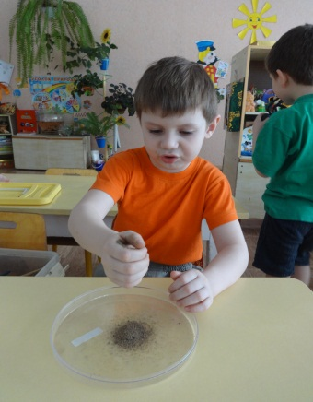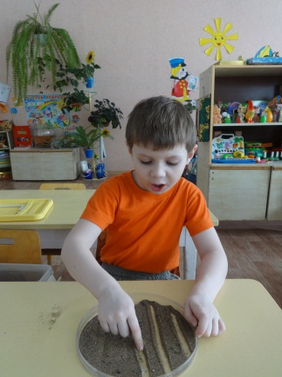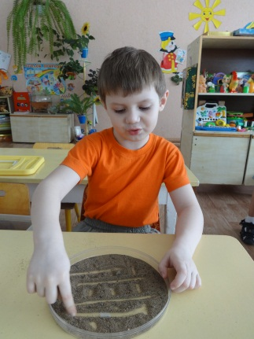

В заключении хочется сказать: "Хороша песочная терапия для дошкольников и тем, что при создании тех или иных композиций здесь не нужны художественные навыки. А значит, нет место и разочарованиям, ошибкам и неуверенности в собственных силах.
Попадая в сказочную песочную страну, ребята играют в Волшебной песочнице и чувствуют себя настоящими Волшебниками!

